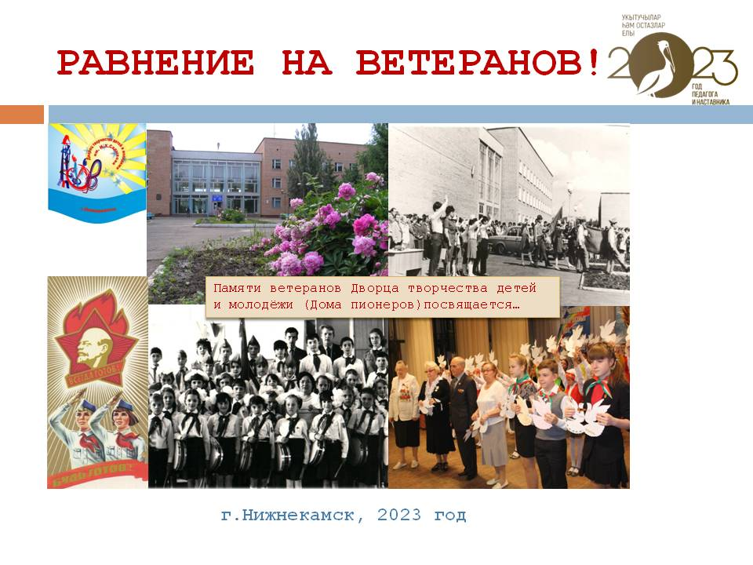
НЕ ТОЛЬКО ПРОФЕССИЯ...
Педагог – это не только профессия. Это жизненное кредо. Труд учителя обладает особой красотой. Он учит не только математике, истории, литературе, он учит доброте и справедливости, учит быть человеком. Он один из очень немногих специалистов не имеет права на ошибку, ибо от него зависит, каким будет наше завтра.
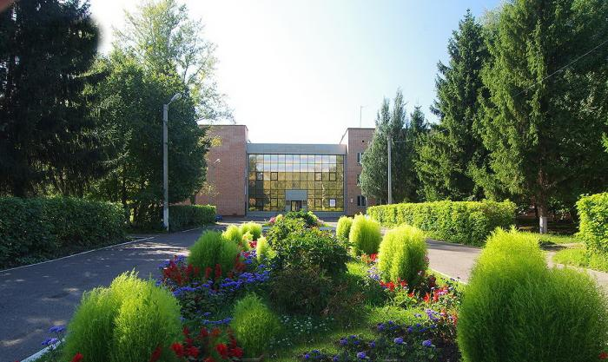
Все мы родом из детства... Именно в детские годы формируются основные качества человека. Безмерно счастливы те, кто всегда с радостью возвращается к своему детству и сохраняет на всю жизнь удивление перед миром и доброе детское отношение ко всему окружающему. Сохранить на всю жизнь радостные воспоминания нижнекамской детворе помогает уникальное учреждение дополнительного образования – Дворец творчества детей и молодёжи имени И.Х. Садыкова, который уютно расположился на улице Тукая.
Дворец творчества - первое в городе учреждение дополнительного образования детей. Старожилам Нижнекамска он больше известен как Дом пионеров, который открылся в 1966 году в жилом доме по проспекту Строителей, 4 А. Дворец - ровесник города - решение об открытии Дома пионеров было принято Советом министров Татарской АССР 20 сентября 1966 года. А это значит, что уже более 50-ти лет планета детства под названием «Дворец творчества детей и молодёжи» звенит детскими голосами, наполняет мир яркими звуками и красками, дарит окружающим самое прекрасное - вдохновение и творчество. Ежедневно, с 8 утра до 9 вечера, без каникул выходных Дворец распахивает двери для более 2000 мальчишек и девчонок от 5 до 17 лет, желающих постигнуть основы мастерства и найти свою дорогу в жизни.

Немного истории...
- 2о сентября 1966 года- открытие Дома пионеров по адресу пр. Строителей, 4А
- 1983 год – открытие нового здания Дома пионеров пор адресу ул. Тукая, 21
- 1993 год – Дом пионеров переименован в Центр детского творчества
- В 2002 году Центру детского творчества присвоено имя первого секретаря нижнекамского горкома КПСС Садыкова Ильдуса Харисовича
- В 2006 году Центр Детского творчества получил статус Дворца творчества детей и молодёжи имени И.Х. Садыкова
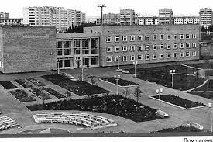
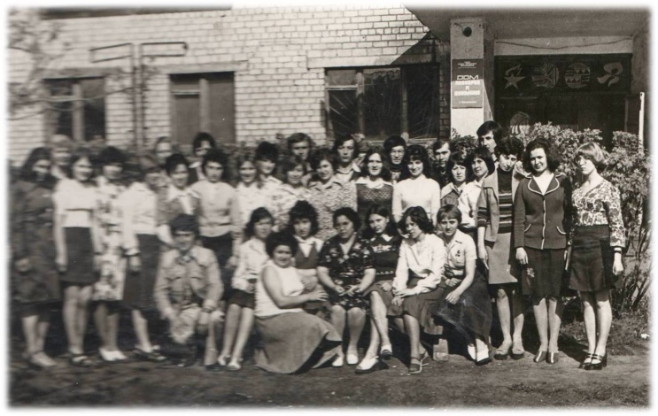

Первый педколлектив Дома пионеров, 1966 год Новое здание Дома пионеров, 1983 год
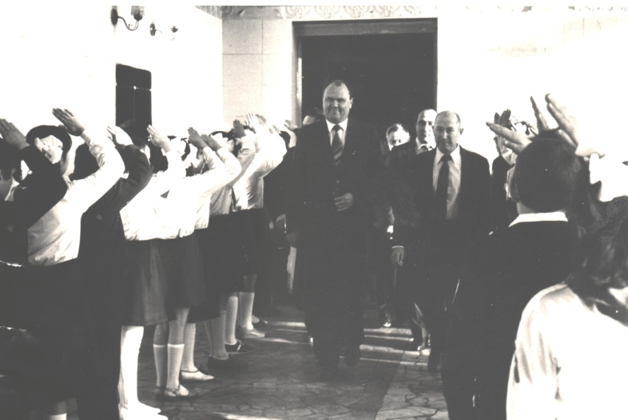
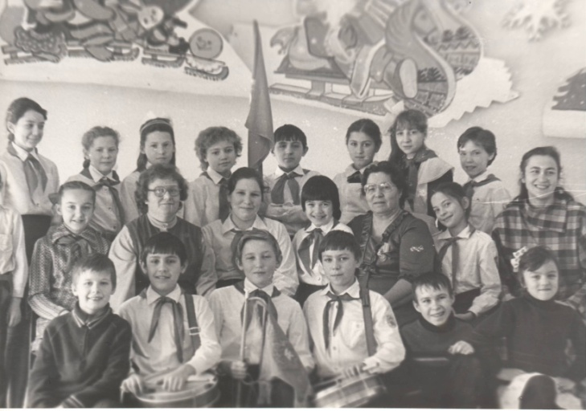

Отрядные вожатые, 1979 год Пионеры приветствуют Садыкова И.Х., 1983 год

ЧАСТИЦА ДЕТСКОЙ ЖИЗНИ...
Дворец творчества детей и молодёжи имени Садыкова - неотъемлемая часть образовательной системы Нижнекамского муниципального района, одна из важнейших частиц социальной жизни учащихся. Именно здесь, в учреждении дополнительного образования, школьники получают возможность индивидуального развития тех способностей, которые не всегда получают поддержку в учебном процессе. Будучи слабо успевающим по основным школьным дисциплинам, в детском объединении он может оказаться в числе лидеров.
Дворец выполняет ещё одну, не менее важную функцию: профессиональное самоопределении детей и молодежи, организует социально значимый досуг, профилактику правонарушений, наркомании и других асоциальных проявлений среди несовершеннолетних.
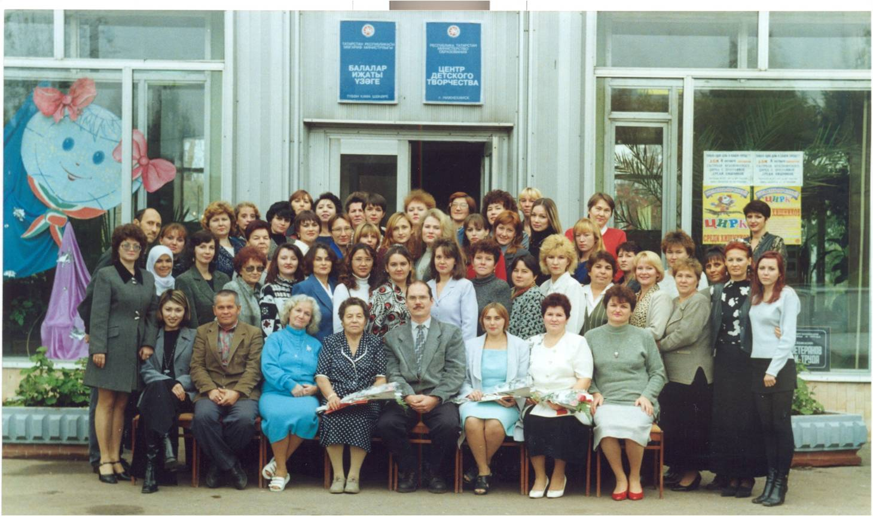
Во Дворце сложился профессиональный, работоспособный, творческий коллектив. В учреждении работают 90 человек, большинство из которых имеют высшее педагогическое образование, почти половина педагогов работают свыше 20 лет. Неудивительно, что в таком коллективе немало успешных, талантливых педагогов. Только за последние три года 20 педагогов Дворца творчества стали обладателями республиканских грантов по поддержке педагогов дополнительного образования, победителями и лауреатами республиканских конкурсов педагогов дополнительного образования, «Сердце отдаю детям».
Коллектив Центра детского творчества, 1999 год
С НИХ НАЧИНАЛСЯ ДВОРЕЦ...
Первое руководство учреждения
Первым директором (1965-1966 г.г). была назначена Золина Инга Григорьевна. Проработала Золина И.Г. недолго, но успела многое. На смену ей пришла Карпина Татьяна Сергеевна. Она возглавляла учреждение с 1967 по 1968 г. Приехала в Нижнекамск из г.Казани, где работала во Дворце пионеров имени Абдуллы Алиша. Татьяна Сергеевна была хорошим организатором, всесторонне развитым человеком. При ней была организована пионерская агитбригада, выступления детей с концертами на полях и деревнях района. Татьяна Сергеевна часто ездила по обмену опытом в другие города, обязательно внедряла что-то новое и интересное в работу Дома пионеров. При ней лучшие кружковцы награждались поездками с экскурсиями по городам Союза.
В 1970-1971 году директором была Дрючкина Евдокия Александровна. Она приехала из г. Альметьевска, где работала в Доме пионеров. Начала работать в городском Доме пионеров с 1965 года методистом. Хорошо зная работу, обладая большим опытом, Евдокия Александровна могла организовать руководителей кружков, старших вожатых, детей на любое дело. Была организатором первого пионерского штаба. Сейчас она на заслуженном отдыхе.
Привалова Любовь Алексеевна - директор Дома пионеров с 1970 по 1975 г.г. Отличник народного образования, энергичный, творческий человек. Любовь Алексеевна умело подбирала педагогический коллектив, при ней осваивались новые направления работы. Одним из основных направлений в развитии общественно-политической и познавательной активности учащихся являлась кружковая работа: хоровая студия, танцевальный кружок кукольный кружок, вязание на спицах, вокально-инструментальный кружок, струнный оркестр, авиамодельный и судомодельный, радиотехнический шахматный, фотокружок, туристический, историко-туристический, рисование, спортивные секции.
С 1975 по 1983 Дом пионеров возглавляла Камалова Антонина Ивановна. До прихода в Дом пионеров работала старшей пионерской вожатой в средней школе №2, в летний период работала старшей пионерской вожатой в лагере «Ленинец», открыла пионерский лагерь «Орленок» и была его начальником. Антонина Ивановна хорошо знала пионерскую работу и была организатором всех больших праздников и дел детей в городе. Она вела лекторскую группу, готовила городские приветствия, возглавляла штаб «Зеленый патруль». Под руководством Камаловой Антонины Ивановны велось строительство нового здания Дома пионеров, при ней кружковцы и педагоги переехали в новое, просторное и светлое, здание.
В 1984 году директором городского Дома пионеров назначена Панкратова Людмила Александровна. Она приехала в г. Нижнекамск из г. Казани, где была активистом пионерской и комсомольской работы. Здесь начала работать учителем истории в школе № 9, затем в этой же школе работала заместителем директора по воспитательной работе. В сентябре 1988 года перешла работать директором школы № 19, затем заместителем председателя городского Совета народных депутатов.
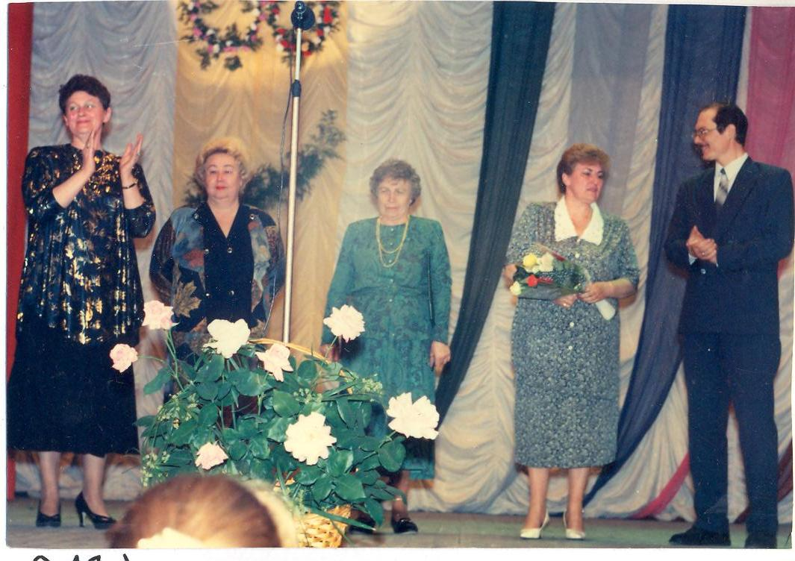
Клочкова Людмила Николаевна приехала в г. Нижнекамск в 1972 году из Нурлата Октябрьского района Татарстана. Там работала 4 года старшей вожатой и 3 года учителем в средней школе № 3. В Нижнекамске начала работать в Доме пионеров в январе 1974 года методистом по краеведению. Затем была переведена заместителем директора по учебно-воспитательной работе. А в 1988 году была назначена директором Дома пионеров. Коллектив, который возглавляла Людмила Николаевна, был небольшой, но очень дружный. Проводилось много различных мероприятий: туристический слет школьников, Рождественский праздник, встреча трех поколений, конкурсы « А ну-ка, вожатый!». В то же время Клочкова Л.Н. вела активную общественную деятельность, была делегатом Республиканских съездов, конференций родителей. Людмила Николаевна в настоящее время работает заместителем директора по УВР в Центре детского и юношеского технического творчества города Нижнекамска, возглавляет комитет солдатских матерей.
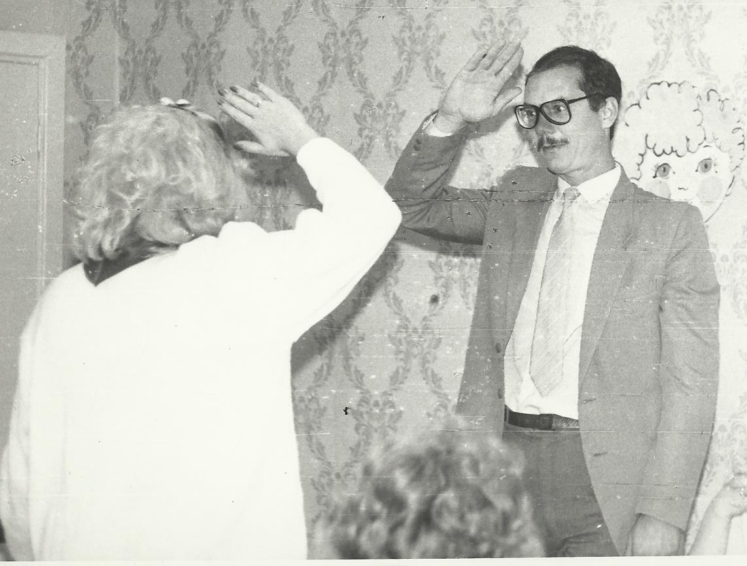
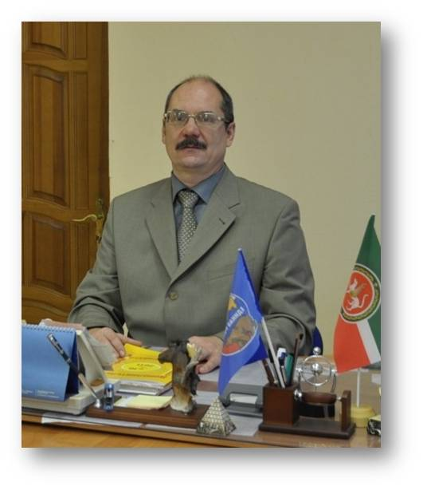
Салихзянов Радик Наильевич работал в Доме пионеров с 1985 года, сначала педагогом дополнительного образования, методистом. В сентябре 1992 года Радик Наильевич возглавил Дом пионеров. Это опытный, высококвалифицированный руководитель, в совершенстве владеющий теорией и методикой управленческой деятельности, человек широкой эрудиции, высокой профессиональной компетенции. Приоритетным направлением своей работы Салихзянов Радик Наильевич считает подбор педагогических кадров. Создаются все необходимые условия для повышения профессионального мастерства педагогов, их самообразования. Салихзянов Р.Н. является директором ДТДиМ имени И.Х. Садыкова по сей день.

ВЕТЕРАНЫ-ГОРДОСТЬ КОЛЛЕКТИВА
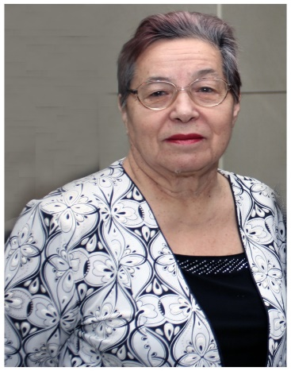
Но есть в дружном коллективе Дворца творчества люди, которые занимают особое место - речь о ветеранах Дворца творчества. Они вложили в свой труд столько души, любви и творчества, что их с лихвой хватает на новые поколения педагогов ДТДиМ. Эти имена здесь знает и произносит с уважение и любовью каждый.
Гильфанова Разия Миннигалеевна (в городе её помнят как Розу Михайловну) – ветеран пионерского движения, ветеран труда. Начинала она свой трудовой путь старшей пионервожатой, затем работала методистом-организатором в Менделеевском Доме пионеров. Упорно совершенствовала свои знания, изучала специальную литературу. Ее имя неразрывно связано с историей развития детского движения в Нижнекамске. Роза Михайловна вспоминает, как она пришла устраиваться на работу в ГорОНО: «Заведующий ГорОНО меня методистом не принял, но сказал, что работа есть. Так я пришла в Дом пионеров. Начала с кружка народного танца, вела школу массовиков-затейников, а когда руководство заметило мои организаторские способности, мне предложили работу методиста...». Тогда в городе было 5 школ, а в Доме пионеров, ютившемся на первом этаже пятиэтажного дома, семь кабинетов. Город строился стремительно, каждый год открывали новую школу, рождалась новая пионерская дружина.
Роза Михайловна большое внимание уделяла занятиям с вожатыми: готовила семинары, теоретические и практические занятия, знакомила с методикой проведения пионерских сборов, линеек, митингов. Через городской пионерский штаб вела учебу председателей дружин и активистов. Сколько опытных вожатых, а ныне учителей школ, прошли свой путь и научились азам пионерской работы у нас в Доме пионеров! Роза Михайловна неоднократно награждалась Почетными грамотами ГорОНО, горкома и обкома ВЛКСМ, её имя занесено в книгу почета Нижнекамского горкома ВЛКСМ и городского Совета пионерской организации.
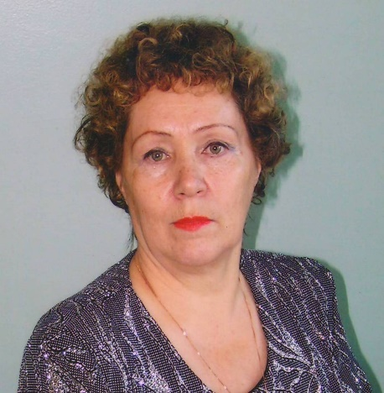
Есть на свете люди, которые заряжают положительной энергетикой других, которые заставляют их идти в ногу со временем и добиваться новых творческих высот. К таким мы относим и Антонину Ивановну Большакову. Ее знают и уважают поколения пионеров 60-70-х годов, ею восхищаются и сегодняшние юные нижнекамцы. До сих пор к Антонине Ивановне, обладающей богатым жизненным опытом, обращаются за советом и знаниями педагоги и вожатые Центра детского творчества и школ города.
Более 30 лет ее жизни отданы детям. Приехав в Нижнекамск, Антонина Большакова работала сначала в лагере «Ленинец», а затем стала старшей пионерской вожатой в русско-татарской школе №5. Стараниями инициативной вожатой дружина имени М. Джалиля всегда была правофланговой. Именно в те годы Антонина Ивановна получила первую свою награду- значок ЦК ВЛКСМ «Лучший вожатый».
Энергичную и целеустремленную вожатую заметила директор Дома пионеров А. Камалова, предложившая ей возглавить работу школьных пионерских вожатых. Жизнь доказала, что в выборе она не ошиблась. Сколько замечательных проектов было подготовлено А.Большаковой и реализовано! Организовывались и проводились различные мероприятия: смотры и конкурсы знаменных групп и отрядных барабанщиков, парады пионерии, посвящения в старшие вожатые, отрядные костры, лектории, школы активов и другие.
После произошедших в начале 90-х годов кардинальных перемен, лишивших подростков своей организации, а ребят постарше сделавших несоюзной молодежью, встал вопрос: какое направление в работе выбрать? Антонина Ивановна при поддержке коллег создала в Нижнекамске организацию Союза наследников Татарстана (СНТ), «Содружество». Сохранив традиции пионерии, она сумела наполнить детское движение новым содержанием. Неоднократно за многолетний и добросовестный труд ветеран образования методист ЦДТ А. Большакова награждалась Почетными грамотами Министерства образования РТ, Главы администрации Нижнекамского района и города Нижнекамска.
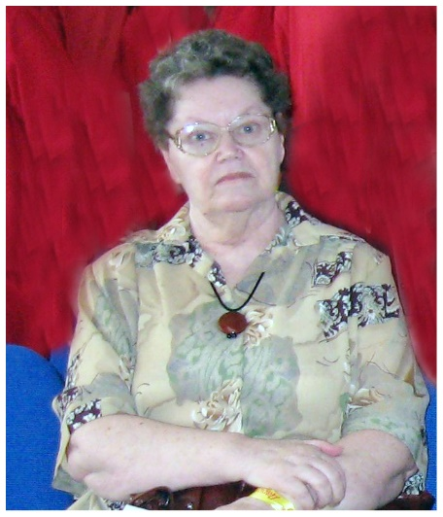
Гусева Тамара Алексеевна пришла работать в Дом пионеров в 1969 году руководителем комсомольского штаба «Юность», много творческой энергии вложила она в эту работу. Несмотря на то, что школ в городе было только шесть, ребят в штабе было много. Из воспоминаний Гусевой Т.А: «Что это были за времена! Я до сих пор с большим удовольствием их вспоминаю. Ребята учились быть активными, проводить и оценивать мероприятия и в какой-то степени вырабатывать свою жизненную позицию. Занятия начинались с линейки. Ребята рассказывали об интересных событиях у себя в школе, в классе, затем занимались по нашему плану. Мы выходили на комсомольские собрания в школы, в классы, где старшеклассники не просто были слушателями, но и выступали, а если было необходимо, то и критиковали. По поручению ГК ВЛКСМ устраивали рейды по городу, смотрели готовность хоккейных коробок к зимнему сезону. Проводили интересные мероприятия как у себя в Доме пионеров, так и в городе». Занимаясь в штабе, старшеклассники строили свое будущее. Эти объединения давали ориентир на взрослую жизнь, что определяло дальнейшую жизнь многих ребят.
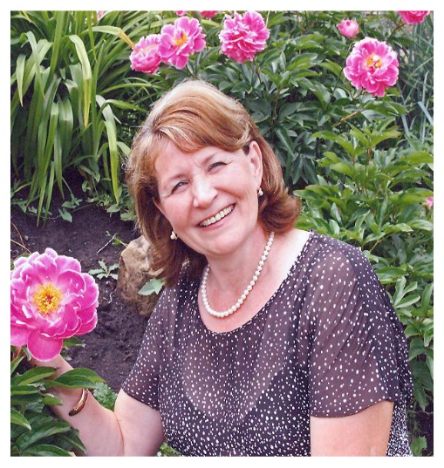
В 1982 году Хафизова Наиля Мидхатовна приехала в Нижнекамск и устроилась на работу в Дом пионеров руководителем натуралистического кружка. Наиля Мидхатовна вспоминает: «Я очень быстро влилась в педагогический коллектив. Меня окружали доброжелательные, отзывчивые люди. Для меня, недавно приехавшей в город и начинающей семейную жизнь, добрые отношения в коллективе имели большое значение. Я до сих пор с большой любовью и благодарностью вспоминаю всех тех, с кем работала в те годы. Мы готовились к переезду в новое здание по улице Тукая 21: сажали комнатные цветы, ухаживали за ними. Весной купили семена и по школьным теплицам их сеяли, пикировали, готовили цветочную рассаду для озеленения клумб вокруг Дома пионеров. Участок был большой и весь пустой. Завозили землю, сажали деревья. Школы, находящиеся рядом, помогали нам в этом».
Коллектив Дома пионеров, а в последствии Центра детского творчества, систематически участвовал в городских зимних и летних выставках цветов и всегда занимал призовые места, награждался дипломами и почетными грамотами.
В 2001 году Наиля Мидхатовна стала методистом в методическом отделе, где её бесценный педагогический и организационный был очень востребованным.
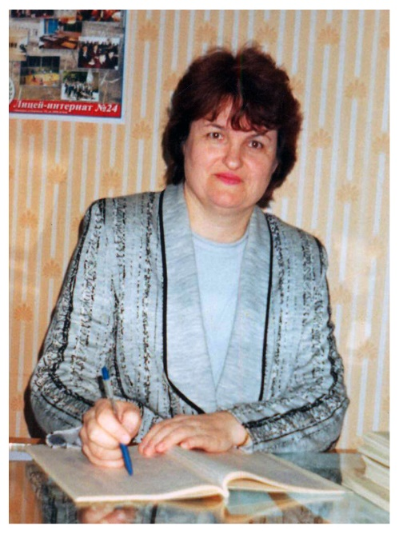
Фатыхова Галина Александровна начала работать в Центре детского творчества в 1987 году, в 1989 стала заведующей отделом «Эстетика быта». Благодаря отличным организаторским способностям Галина Александровна сумела сформировать сильный педагогический коллектив своего отдела. Педагоги отдела под руководством Фатыховой Г.А. принимали участие в городских и республиканских мероприятиях и достигали высоких результатов, занимая призовые места. Галина Александровна - постоянный организатор городских выставок, фестивалей, конкурсов по декоративно-прикладному искусству, грамотный руководитель, умеющий увлечь всех интересным делом, новой педагогической проблемой, обладает умением убеждать людей, прекрасными ораторскими способностями.
За добросовестный труд, за достигнутые успехи в деле развития декоративно-прикладного искусства Фатыхова Галина Александровна была награждена грамотой Главы администрации города Нижнекамска и Нижнекамского района в 1998 году и грамотой Республиканского Центра внешкольной работы Министерства образования Республики Татарстан.
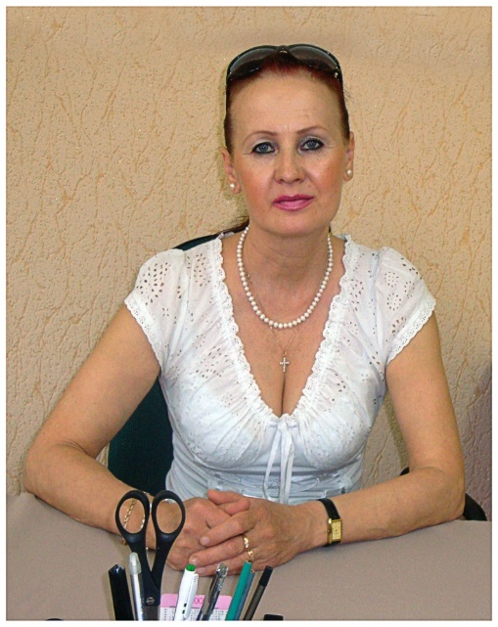
Шульга Татьяна Васильевна в 1987 году начала работать в Доме пионеров секретарём – машинисткой. До Татьяны Васильевны секретарей в Доме пионеров не было, ей пришлось формировать базу данных. Проработав пять лет, стала вести кружок «Машинопись и делопроизводство». Татьяна Васильевна вспоминает, что желающих обучаться было очень много. Трудности были с оснащением кружка: всего 2 печатные машинки , позже директор Салихзянов Р.Н. привёз из Казани ещё 8 машинок. Шульга Т.В. уже тогда ввела обучение слепому методу письма, что продолжает делать и сейчас.
Впервые выпускники стали сдавать экзамен в1996, тогда же им стали выдаваться свидетельства об успешном окончании двухгодичных курсов. Теперь ученицы Татьяны Васильевны начали осваивать компьютер, для многих из них это стало успешным стартом в будущей профессии. Ученицы часто с благодарностью вспоминают своего наставника.
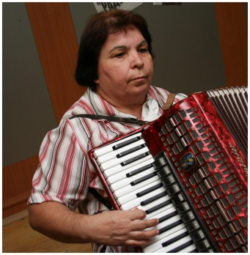
Шарафутдинова Альмира Камиловна с раннего детства мечтала научиться игре на аккордеоне. В 1966 году Альмира Камиловна поступила в музыкальное училище в г. Ош (Киргизия). В 1974 году приехала в Нижнекамск и устроилась на работу в Дом пионеров. Наконец сбылась мечта Альмиры Камиловны: работать с детьми. Она была концертмейстером у хореографа Гусевой Т.А., которая очень интересно вела занятия. Тогда Альмира Камиловна и полюбила свою работу – ей нравилось аккомпанировать детям, помогать хореографу ставить танцы. Вместе с Гусевой Т.А. они поставили много интересных танцев, часто выступали в городе на концертах. С 1993 года Шарафутдинова А.К. – бессменный концертмейстер хореографа Минеевой Г.Ю. Результат деятельности педагога Минеевой Г.Ю. и концертмейстера Шарафутдиновой А.К. – интересные постановки, с которыми танцевальный коллектив «Ассорти» не раз занимал призовые места на городском, региональном и республиканском уровнях.
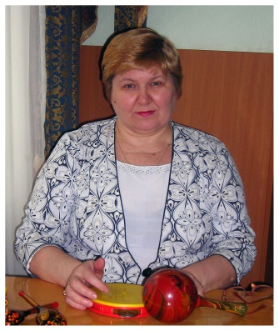
«В жизни мне очень повезло, – считает Альмира Камиловна,- очень люблю свою работу, волею судьбы всегда работала с замечательными, талантливыми, творческими людьми».
Абрамова Галина Ивановна работает в Центре детского творчества более 30-ти лет, начав в 1985 году с работы совместителем, была педагогом по фортепиано, хормейстером в музыкальной студии при Доме пионеров. Большой опыт получила, работая концертмейстером у талантливых хореографов Наскаева Н.З., Безносовой Ф.Ф., Каюковой Ю.А.
Много лет Галина Ивановна посвятила работе с вокальными объединениями, учила любить и понимать музыку, владеть голосом детей младшего и среднего школьного возраста, школы раннего развития. Главным инструментом обучения является сам голос Галины Ивановны – звучный, красивый, недаром она была солисткой известного в городе в 70-х годах ВИА «Романтики».
Главный секрет деятельности Галины Ивановны – любовь к профессии, к музыке, детям и творчеству. Сегодня Галина Ивановна высокопрофессиональный концертмейстер. Она виртуозно владеет техникой исполнения на музыкальном инструменте. Сама сочиняет стихи, занимается аранжировкой мелодий. И сегодня Абрамова Г.И. -востребованный, творческий специалист- концертмейстер, с которым стремятся роабротать многие педагоги. Любимое детище Галины Ивановны – вокальный ансамбль «Камертон», с которым она ведёт огромную работу как коллективно, так и индивидуально, находя к каждому участнику свой подход, учитывает особенности голоса и характера, индивидуально и тщательно подбирает репертуар. Не удивительно, что коллектив много раз занимал призовые места в различных престижных конкурсах и является желанным участником многих концертных площадок города. Среди её учеников немало тех, кто выбрал вокал своей профессией.
Галина Ивановна долгие годы являлась заместителем председателя, а позже и председателем профкома ДТДиМ. И теперь она активно участвует во всех общественных делах и начинаниях. Гордость Абрамовой Галины Ивановны – хор педагогов, организованный и подготовленный ею для выступления в конкурсе хоровых коллективов «Творческая панорама», который неоднократно занимал призовые места.
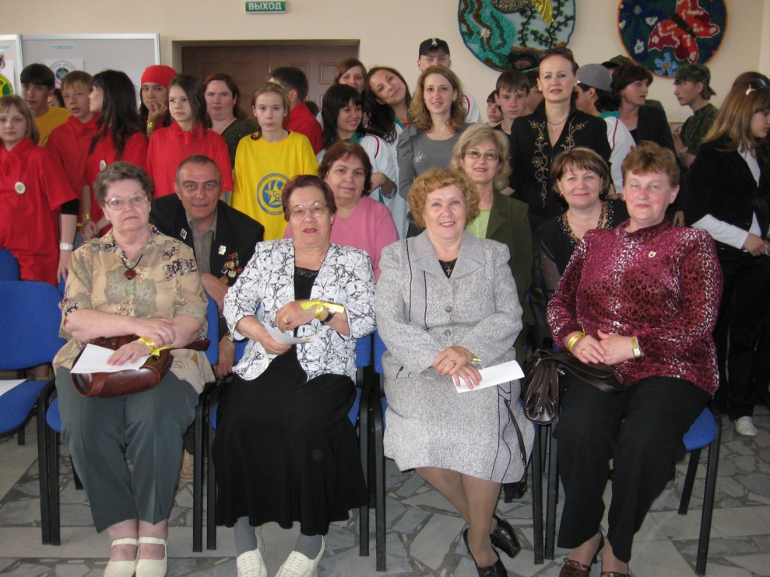
Галина Ивановна - настоящий наставник, она с удовольствием делится методами своей работы с другими педагогами, дает мудрые, полезные советы, молодым педагогам помогает организовать работу вокального кружка.

Мы гордимся вами, ветераны!

